Государственный архив РБ и Бурятское

республиканское отделение Российского общества историков-архивистов

Республиканский конкурс «О былом расскажет фотография…».

Муниципальное автономное общеобразовательное учреждение

«СОШ №2 с УИОП г. Улан-Удэ»

Тема: **«БИДИЯ ДАНДАРОВИЧ ДАНДАРОН И ЕГО ВКЛАД**

**В РАЗВИТИЕ НАУКИ»**

Направление работы: выдающиеся личности, внесшие существенный вклад в развитие Республики Бурятия

Автор: Жалсанов Анжил Мэргэнович, ученик 10 б класса

МАОУ «СОШ № 2 с УИОП г. Улан-Удэ»

Адрес проживания: 670000, г. Улан-Удэ, ул. Смолина, д. 63, кв. 147

Тел. 89834223656

Электронная почта: erzhenab@mail.ru

Научный руководитель: Хамнуева Светлана Владимировна,

Учитель начальных классов МАОУ «СОШ № 2 с УИОП г. Улан-Удэ»

Адрес проживания:

Тел. 89834299100

Электронная почта: sveta.hamnueva@yandex.ru

Место выполнения работы: г. Улан-Удэ

2022

# ОГЛАВЛЕНИЕ

# 

Введение………………………………………...…………………….…………………………......….3

ГЛАВА 1. Биография Бидии Дандарона..........................……………………………………...……..4

* 1. Рождение Дхармараджи – Владыки Учения………………………………………….4
  2. Образование Б.Д. Дандарона…………………………………………………………..5
  3. Арест Б.Д. Дандарона и его жизнь после каторги………………………………........5

ГЛАВА 2. Научная деятельность Б.Д. Дандарона………….……….................................................7

2.1 Начало пути религиозного деятеля Б.Д. Дандарона и его становления как ученого-востоковеда …………………………………………………………………………………….............8

2.2 Основные труды Б.Д. Дандарона………………………………………………….……..11

ГЛАВА 3. [Дополнения к биографии](https://ru.wikipedia.org/wiki/%D0%A6%D1%8B%D0%B1%D0%B8%D0%BA%D0%BE%D0%B2,_%D0%93%D0%BE%D0%BC%D0%B1%D0%BE%D0%B6%D0%B0%D0%B1_%D0%A6%D1%8D%D0%B1%D0%B5%D0%BA%D0%BE%D0%B2%D0%B8%D1%87#.D0.94.D0.BE.D0.BF.D0.BE.D0.BB.D0.BD.D0.B5.D0.BD.D0.B8.D1.8F_.D0.BA_.D0.B1.D0.B8.D0.BE.D0.B3.D1.80.D0.B0.D1.84.D0.B8.D0.B8) Б.Д. Дандарона………...…...……………………………......13

3.1. [Дань памяти](https://ru.wikipedia.org/wiki/%D0%A6%D1%8B%D0%B1%D0%B8%D0%BA%D0%BE%D0%B2,_%D0%93%D0%BE%D0%BC%D0%B1%D0%BE%D0%B6%D0%B0%D0%B1_%D0%A6%D1%8D%D0%B1%D0%B5%D0%BA%D0%BE%D0%B2%D0%B8%D1%87#.D0.94.D0.B0.D0.BD.D1.8C_.D0.BF.D0.B0.D0.BC.D1.8F.D1.82.D0.B8)........................................................................................................................13

Исследование №1 Исследование родословной Б.Д. Дандарона…………………………...15

Исследование №2 Изучение фотографий из семейного архива Г.Б. Дандарон…………………………………………………………........................................................15

Заключение ………………………………………………………………………………...................16

Список использованной литературы…………………………………………...………………… 17

Приложение …………………………………………………………………………………………..18

# ВВЕДЕНИЕ

Сменяя друг друга века, начинаются и уходят в прошлое эпохи, страны, народы, люди. Как бы ни была оригинальна, самобытна, неповторима и самоценна жизнь каждого человека, всегда есть место выдающемуся и героическому. Такой была жизнь Бидии Дандаровича Дандарона – философа, ученого-буддолога, йогина, праповедника, продолжателя древней религиозной буддийской традиции.

Наше исследование – о муже моей прабабушки Цыдыповой Зундымы Цыдыповны, человеке удивительной и трагической судьбы буддийского йогина, ученого-востоковеда – Бидие Дандаровиче Дандароне (1914 – 1974), который в годы жесточайшего преследования религии в нашей стране, он первым поднял голос в защиту религиозного верования, в частности, буддизма и в честь его памяти в нашем регионе в местности Соорхой Кижингинского района была построена необыкновенной формы ступа.

Бидия Дандарович Дандарон – это человек-легенда, подвижник буддизма. Его жизнь – это жизнь подвижника веры. Масштаб этой личности выходит за пределы не только Бурятии, но и России – о Бидии Дандароне, как мастере и учителе буддийской тантры знают во многих странах мира. Но знают ли о масштабе этой личности как об ученом-буддологе? Чтобы узнать об этом я решил провести исследовательскую работу.

**Цель** исследования – ознакомиться с фактами биографии ученого востоковеда Бидии Дандаровича Дандарона, его трудами и изучить этапы развития его научной деятельности.

Для достижения своей цели я выделил следующие **задачи**:

* изучить биографию Б.Д. Дандарона, в том числе и основываясь на представленную фотографию;
* исследовать родословную Б.Д. Дандарона;
* проследить этапы развития научной деятельности Б.Д. Дандарона;
* выявить основные труды Б.Д. Дандарона;
* изучить фотографии из семейного архива Г.Б. Дандарон, дочери Б.Д. Дандарона;
* выпустить буклет.

**Объект исследования:** личность Б.Д. Дандарона.

**Предмет исследования:** факты биографии Б.Д. Дандарона и исторические особенности его научной деятельности.

**Практическая значимость** данного исследования состоит в том, что его результаты могут быть использованы для исследований в области истории науки, религиоведения, этнологии, культурологии, а также при чтении курса лекций по истории буддизма в России, в частности, в Бурятии.

При проведении исследования мы использовали следующие **методы и приёмы** получения информации:

1. Теоретический – метод изучения теоретического материала;

2. Исследовательский – метод научного познания;

3. Беседы – метод получения информации;

4. Рефлексии – метод погружения в себя и самопознание;

5. Описания, сравнения – методы исчерпывающего представления предмета;

6. Работа в сети интернет.

**ГЛАВА 1. БИОГРАФИЯ БИДИИ ДАНДАРОНА**

## 1.1 Рождение Дхармараджи – Владыки Учения

*В долине солнечной, широкой,*

*Где речка вписана в лугах,*

*Стоит со старины глубокой*

*Село большое Кижинга.*

15 декабря 1914 года у соратника Лубсан - Сандана[1] по реформе ламы Агвана Силнам Тузол Доржи в местности Соорхой Кижингинского района Республики Бурятия родился сын. Лубсан Сандан признает в нем новое рождение Джаягсы Гэгэна[2] и дает имя Ригзин (на санскрите оно звучит как Видьядхара – Держатель Знания, в дальнейшем сохранилось в светском имени Дандарона – Бидия). Было у него также детское имя – Зида-Базар (санскр. Чита-Ваджра - Алмаз Мысли). Как рассказывают, еще в сталинских лагерях он написал книгу «Необуддизм», которую смог вынести при освобождении поляк Кокошка. Впоследствии, по данным, которые трудно проверить, эта книга вышла в Таиланде под именем Зида-Базар. Мать Дандарона Бальжима была ученицей Лубсан-Сандана. Имя ее первого, рано умершего, мужа было Дандар, отсюда – Дандарон[3].

Вскоре после рождения Бидии Дандарона из Гумбума прибыла делегация лам, чтобы забрать мальчика на воспитание, но Лубсан Сандан по словам «он будет нужен здесь» отказал им[4]. В июле 1921 года в шести километрах на запад от Чесанского дацана, в местности Шолута, в небольшом дугане (храме) при большом стечении народа Дандарон был провозглашен полным наследником духовной власти Лубсан-Сандана Цыденова и отныне стал носить титул Дхармараджи – Владыки Учения.

**1.2 Образование Б.Д. Дандарона**

Б.Д. Дандарон получил обычное для своего звания образование – монгольский и тибетский языки, начало буддийских знаний, но все это было прервано гражданской войной, и он продолжил образование в обычной советской школе в Кижинге. Осознание того, что он призван быть духовным лидером, первым и по уму, и по физической силе сформировало его стойкий характер. Положение его было не простое – хубилган, облеченный высоким титулом, для простых верующих был святым[5]. Для властей же Б.Д. Дандарон с юношеских лет был фигурой неудобной. Очевидно, этим был вызван его переезд на юг Бурятии в Кяхту. Там он знакомится с будущей женой – Еленой Андреевной Шолуновой, где они и поженились в 1932 (33) году. В 1933 году они уезжают в Ленинград, где у них рождается дочь Люба, а 23 сентября 1935 года – сын, Леонид.

По приезде в Ленинград Б.Д. Дандарон в 1933 году поступает в Ленинградский институт авиационного приборостроения (ЛИАП). Сказалась его тяга не только к философическим знаниям, но и к науке. Тогда же он посещает Хамбо-ламу Агвана Доржиева, проживающего в небольшом двухэтажном доме рядом с Петербургским дацаном. Знаменитый буддийский реформатор и политик, верховный лама Бурятии. Агван Доржиев устраивает молодому человеку строгий экзамен. Б.Д. Дандарон выдерживает испытание и получает письменную рекомендацию к преподавателю тибетского языка Ленинградского университета – известному тибетологу А.И. Вострикову. Больше года Бидия Дандарович изучает вольнослушателем тибетский язык в университете, обучению помешал арест[6].

**1.3 Арест Б.Д. Дандарона и его жизнь после каторги**

Б.Д. Дандарона арестовали 9 января 1937 года и поместили в следственный изолятор. Военный Трибунал Ленинградского военного округа 3 июня 1937 года приговорил его по ст. 58–10 ч.1 и ст. 58–11 УК (контрреволюционная заговорщицкая деятельность по созданию пан-монгольского националистического движения с целью свержения советской власти в Монголии, Бурятии, Калмыкии и Туве) к 10-ти годам тюремного заключения с поражением в правах на пять лет[7].

В это же время репрессируется ряд ведущих востоковедов (М.И. Тубянский, Н.А. Невский, Ю.К. Щуцкий, А.И. Востриков). Там же он был, очевидно, последним, кто видел Андрея Ивановича Вострикова, которого с окровавленным лицом вели с допроса. (В этом же, 1937 году, А.И. Востриков погиб в тюрьме). А затем была зона, лесоповал. Высокорослый, крепкого телосложения и недюжинного здоровья, попав в привычные климатические условия, Бидия Дандарович выдержал «сталинскую каторгу», как он называл советские лагеря. В лагере с ним сидели и ламы, и ученые, в том числе из числа советских немцев. Он становится, несмотря на свой молодой сравнительно возраст, организатором интеллектуальных семинаров, читает небольшие сообщения по буддизму, в свою очередь, слушая пространные лекции по европейской философии. Сложился удивительный коллектив, когда люди, лишенные прав и комфорта, с риском для себя, занимались духовной деятельностью. Б.Д. Дандарон и в лагере оставался – гордым, смелым и несгибаемым. Среди его лагерных сподвижников и друзей, как правило, были люди значительно старше его. Так, его старшим товарищем стал известный философ профессор Василий Эмильевич Сеземан из школы Карсавина в Вильнюсе. Эта дружба продолжилась и на воле в шестидесятых годах[8].

В 1943 году на короткое время Б.Д. Дандарона освобождают, и он становится ссыльным. Он живет в Кижинге, где родственники стараются поправить его здоровье, ибо вышел он из зоны больным (открытая форма туберкулеза) с застарелыми ранами на шее и груди. Раны на шее были нанесены саблей во время садистских допросов уже в Бурятии. Первое время Б.Д. Дандарон сделал попытку пойти добровольцем на фронт, но ему было отказано. Власти пристально следили за ним. То, что для власти было ужасом (как же: единственный хубилган на всю Бурятию, смелый и непокоренный, свободно живет в родном селе), для верующих было счастливым обстоятельством: для них Бидия Дандарон, или Бидьядара (Видьядхара), был святым и высоким авторитетом в буддийском Учении.

И в этот, ссыльный, период проявилась его способность к организационной деятельности. Именно он становится первым, кто не побоялся поддержать идею возрождения монастырского буддизма. Вместе с ламой Галсаном Хайдубом, он написал письмо на имя Сталина с просьбой восстановить дацаны (буддийские монастыри) в Забайкалье. Начинание было точным по времени, увенчалось успехом и в 1946 году началось строительство Иволгинского дацана.

В это пребывание на родине Бидия Дандарович женился на Зундыме (1922-1987), она была родом из Кижинги. Зарегистрировали свой брак они в Томске. У них было четверо детей: двое сыновей – Гунга-Жалсан (1944 г.р., ветеринар, художник), Гунга-Нимбу (1945 г.р., доктор физико-математических наук) и две дочери – Гунгарма (1947 г.р., библиотекарь), Дунгарма (1949 г.р., врач терапевт).

Неизвестно, по каким причинам Б.Д. Дандарон был вынужден перейти на нелегальное положение. В это время он со второй женой Зундымой и сыном Леонидом укрылся в поселке Парабель, что на Оби, в десяти километрах от Нарына, где в свое время был в ссылке Джугашвили. Это было в 1947 году. По высказываниям Дандарона, в период ссылки (1943–1948 гг.) в тюрьме он общался с выдающимися деятелями бурятской культуры: Цыренжапом Сампиловым, Базаром Барадийном, Цыбеном Жамсарано. Последний, по его словам, читал арестованным бурятам лекции по истории.

Б.Д. Дандарона снова арестовали 10 ноября 1948 года и 17 августа 1949 года осудили на 10 лет ИТЛ по ст. 58–10, ч.1. Его обвинили на этот раз в антисоветской агитации и клевете на советскую действительность[9].

На этот раз Бидия Дандарон провел в зоне восемь лет. Вышел он на свободу в декабре 1956 года с реабилитацией по делу 1948 года, а в 1958 году был полностью реабилитирован и по первому делу 1937 года.

В 1959 году Б.Д. Дандарон познакомился с Софьей Ивановной Сампиловой, имевшей к тому времени уже троих детей от первого мужа: Надежду, Николая и Дандара. С мужем к этому времени она была в разводе. Софья Ивановна была статной красавицей – буряткой. Вскоре у них родились две дочери, Мэдэгма и Сэржэма.

Осенью 1972 года Б.Д. Дандарона и группу его учеников арестовали. За создание религиозной буддийской группы Б.Д. Дандарона приговорили к пяти годам лишения свободы в колонии общего режима.

26 октября 1974 года Бидия Дандарович Дандарон погиб в зоне[10].

**ГЛАВА 2. НАУЧНАЯ ДЕЯТЕЛЬНОСТЬ Б.Д. ДАНДАРОНА**

**2.1 Начало пути религиозного деятеля Б.Д. Дандарона и его становление как ученого востоковеда**

Бидия Дандарович Дандарон (1914-1974) – известный буддийский философ, ученый-тибетолог и религиозный деятель, наследник древней, восходящей к Будде Шакьямуни, буддийской традиции. Ему принадлежат исследования базовых положений философии буддизма, переводы сочинений авторитетных тибетских ученых-буддистов XVIII веке, практических текстов буддийской тантры[11].

У себя на родине Б.Д. Дандарон находит богатую библиотеку ксилографов и рукописей своего отца, полную философской литературы. Переводит и читает сочинения на тибетском языке. В это же время, иногда бывая в Улан-Удэ, консультирует по вопросам философии буддизма бурятских востоковедов. Его знаний, накопленных в невыносимых условиях зоны, хватило, чтобы заняться наукой – буддологией на профессиональном уровне.

После недолгой передышки в родных краях, после второго ареста, он, стремясь к научной деятельности, едет в Москву. Там, пользуясь лагерными связями, он поселяется у супругов Свирских, замечательных людей, в квартире, полной книг, а главное, духом традиционного уклада, которое было свойственно кругу научной и гуманитарной интеллигенции России. Его вводят в круг востоковедов. У Черемисова он встречается со своим будущим учеником – Александром Моисеевичем Пятигорским. Там же его впервые видела Октябрина Федоровна Волкова. Свое впечатление она выразила в двух словах: «Как принц!» Это удивительно, измученный лагерями, нервный, социально неустроенный, этот человек производил неизгладимое впечатление достоинства, аристократической гордости и мужской красоты.

В это время в Ленинграде некто Гомбоев, аспирант восточного факультета ЛГУ, готовится к защите диссертации по Гэсэриаде. Работа была высоко оценена ученым советом факультета. Но неожиданно обнаружилось, что она почти целиком является плагиатом с рукописи из рукописного фонда Академии Наук. Выяснилось, что автором ее был Б.Д. Дандарон. Был сделан запрос, жив ли автор, в том числе и в Москву, в Институт востоковедения. Знавшие о судьбе Бидии Дандаровича, китаист Скачков и монголист Черемисов сообщили, что Б.Д. Дандарон в Москве. Спустя некоторое время по поручению академика И.А.Орбели (директора Института востоковедения), профессор Алексеев Дмитрий Адрианович, зав. кафедрой монгольской филологии ЛГУ, будучи в Москве, связываются с Б.Д. Дандароном и приглашают приехать в Ленинград на встречу с академиком Орбели для переговоров об устройстве на работу. Бидия Дандарон несколько раз ездил в Ленинград, встречался Орбели и Алексеевым. Снова возвращался в Москву, надеясь устроиться на работу в московское отделение Института востоковедения. Московский период его жизни был очень знаменателен. Все свободное время он штудировал в Ленинской библиотеке книги по восточной и западной философии  зная немецкий, очевидно, выучив его в лагере, он читает в подлиннике Хайдеггера и Фейхтвангера. Он перечитал горы книг по космологии и астрофизике. Но эти планы не осуществились, из-за жуткой советской бюрократии, правил прописки и из-за своего прошлого и в мае 1957 года он уезжает в Бурятию.

С ноября 1957 года Б.Д. Дандарон начинает работать в бурятском филиале СО АН СССР в секторе тибетологии в качестве внештатного сотрудника. Лето 1958 г проводит диалектологической экспедиции, затем сбор лекарственных трав в горах Восточного Саяна. И, наконец, 6 октября 1958 г.) он принят в штат научных сотрудников. Началась официальная научная деятельность. Неофициальная была еще раньше, в тридцатых, и в зоне – там был написан загадочный по своей судьбе «Необуддизм» под авторством Зидабазара. Есть сведения, что английский перевод этой книги отправил в спецхран БИОНа Б.Семичев после получения книги от цейлонской делегации, прибывавшей в СССР.

Затем следуют две знаменательные встречи с Юрием Николаевичем Рерихом: первая – в Москве. Вторая – в 1959 году в Улан-Удэ. Они вместе, Б.Д. Дандарон и Ю.Н. Рерих, разработали план научных буддологических исследований, намечены первоочередные издания и переводы. Прежде всего это были сочинения так называемых Семи Великих – ученых буддистов Тибета и Монголии, еще их называют «Стрела из Амдо», распространивших учение через Монголию в Бурятию. Бидия Дандарон многократно говорил о них, переводил их книги на русский язык, рекомендовал своим ученикам читать их работы. Вот их имена: Гунчен Жамьян Шадпа Дорже (1649-1723), Второй Панчен – лама Лобсан Балдан Еше (1664-1737), Сумпа Кенпо Еше Балжор (1704-1788), Чанкья Ролпэ – Дорже, пекинский хутухта (1717-1786), Лондол – лама Агван Лобсан (1719-1796), Чахар Лобсан Цултим (XVIII в.), Дандар –лхарамба (р. 1759).

Юрий Николаевич скоропостижно умирает в 1960-м году. Бидия Дандарон продолжает намеченные исследования. В сотрудничестве с ламами — консультантами он разбирает и систематизирует тибетский фонд БИОНа — один из богатейших подобных фондов не только в СССР, но и в мире. Появляются первые публикации, посвященные описанию собраний фонда и отдельным авторам. В начале 60–х идет кропотливая работа по подготовке тибетского словаря.

К этому времени словарь Якоба Шмидта, изданный в 1839 г. стал библиографической редкостью и был слишком узок по содержанию для предстоящей научной работы. Словарь Ю. Н. Рериха существовал в черновике и охватывал только начало алфавитного списка слов. Поэтому Дандарону и Б. В. Семичову в план научной работы среди других тем была поставлена задача подготовить к изданию краткий тибетско-русский словарь. Основная часть работы выпала на долю Бидии Дандаровича. Он расписал на карточки толковый тибетско — тибетский — китайский словарь "Шойдаг", ставший основой нового словаря. Роль Б. В. Семичова при этом была оригинальна — как старший по должности он отвечал перед партийным начальством не только за научное качество издания, но и за его идеологичскую выдержанность. И Семичов помимо филологической проверки словаря, спасая издание от запрета, вынужден был изъять из словника многие буддийские термины. На последнем этапе работы к изданию в качестве главного редактора был подключен московский тибетолог Юрий Михайлович Парфионович. В 1963 г. в Москве словарь был издан мизерным тиражом в 2500 экземпляров, в синем переплете. Его так и называли сокращенно: "Синий словарь", или "Словарь

Дандарона". Создатели словаря потом много смеялись по поводу досадного и удивительного промаха — в словаре был пропущен важнейший глагол yod — *есть.* На долгие годы вплоть до 1987 г., когда вышел последний, десятый, том словаря Ю. Н. Рериха, словарь Дандарона был главным пособием для его учеников и начинающих буддологов. В 1996 г., когда буддизм был уже широко распространен по всей территории России, словарь переиздали в количестве 1000 экземпляров в кармапинском издательстве "Алмаз".

Пока шла кропотливая работа со словарем, выходят первые научные публикации: в 1960 г. — брошюра "Описание тибетских рукописей и ксилографов", статья "Тибетский фонд нашего института", в 1962 году — краткое описание "Источника мудрецов". Полный перечень опубликованных и неопубликованных работ, а также сочинений, переводов и редакций, предназначенных только для практикующих и отдельно ряд работ только для учеников можно прочесть в подразделе "Список работ Б. Д. Дандарона" настоящей работы.

В 1964 г. писатель Балдан Санжин предложил Дандарону написать повесть об истории присоединения Бурятии к России. Поскольку недавно реабилитированного человека не допускали к изданиям художественного типа, Санжин предложил Бидии Дандаровичу соавторство. Отдельные главы были написаны в основном Дандароном. Как правило, Бидия Дандарович приходил к Балдану Санаиевичу домой, садился в кресло и начинал без всякой подготовки и каких-либо предварительных записей рассказ, а Санжин тут же печатал на машинке. Дар рассказчика и импровизатора проявился вполне: повесть была написана сходу, без каких-либо в дальнейшем переделок. Назвали её "За великой правдой".

Неустанно работая над тибетскими рукописями и ксилографами, в свое время собранных из разграбленных буддийских монастырей Забайкалья, Б.Д. Дандарон, вскоре получил известность и авторитет в кругу буддологов и тибетологов. Его многочисленные работы по философии буддизма и востоковедение имеют огромное значение для современной науки. Он был открыт и доступен не только бурятам, но и русским, в отличии от бурятских лам того времени. Так в окружении Б.Д. Дандарона появились первые европейцы – русские ученики. К нему потянулись молодые ребята, приехавшие из европейской части СССР, именно как к буддийскому учителю, который в силах решить их коренные жизненные и духовные проблемы – для чего родился и как жить?

К 1972 году учеников было уже более тридцати. Среди них известные уже в то время буддологи – О.Ф.Волкова, А.М.Пятигорский, Л.Э.Мялль.

Годы заключений свели его с образованнейшими людьми. Среди них были советские немцы – историки и философы. Образовался даже неокантианский кружок. Среди заключенных также были и ламы. Общаясь с ними, Бидия Дандарон продолжил духовное буддийское образование и совершенствование в восточных языках.

В Выдринской колонии, пятидесяти семилетний Бидья Дандарович продолжал работать над рукописью своей книги " О четырех благородных истинах Будды".

Бидия Дандарон был связующим звеном между классической наукой в аспекте русского востоковедения и современным буддизмом. Он стремился к синтезу классического буддизма и представлений о мире современной науки, передавая древние смыслы языком, понятным для европейцев. Такой синтез буддийского видения мира и научных знаний привели его к созданию необуддизма, положения которого он изложил и в статьях, и в одном из наиболее известных своих сочинений – «Мысли буддиста».

## 2.2 Основные труды Б.Д. Дандарона

Б.Д. Дандарон является крупнейшим философом буддизма, автором замечательных философских произведений: «Мысль буддиста», «Махамудра – зеркало человеческой мудрости», «Черная тетрадь», «99 писем», целиком посвященных философским воззрениям буддизма. Эти важнейшие с научной точки зрения произведения впервые у нас осветили основы буддийской религии в годы жестокого атеизма.

Кроме работ по Дхарме (буддийскому учению) и других трудов по буддизму, известны его исследования по истории западной философии - трактаты «О взаимоотношении матери и духа», «Эстетика», касающиеся истории западных эстетических теорий и развития эстетической мысли на Западе.

Список работ Б. Д. Дандарона

1. Описание тибетских рукописей и ксилографов. Вып.1, ИВЛ, М., 1960.

2. Описание сочинений Гунчена Чжамьяна Шадпы Дорже. Совместно с П. И. Хадаловым и Л. Ж. Ямпиловым. БКНИИ, Улан — Удэ, 1962.

3. Тибетско — русский словарь. Совместно с Ю. М. Парфионовичем и Б. В. Семичовым. ГНИИНС, М., 1963.

4. Описание сочинений Сумба — Хамбо [Сумпы Кенпо]. Вып. 2. ИВЛ, М., 1964.

5. Описание тибетских рукописей и ксилографов. Вып. 2, ИВЛ, М., 1965.

6. За великой правдой. Повесть. Совместно с Б. С. Санжиным. Улан — Удэ, 1966.

7. Описание сочинений Дандар — лхарамбы. Рукопись. БФ СО АН СССР, ротапринт, 1969 (не издано).

8. Тибетско — монгольский словарь иносказательных выражений. Рукопись (не издан).

9. Источник мудрецов. Тибетско — монгольский терминологический словарь буддизма. Разделы "Парамита" и "Мадхьямика". Введение, перевод с тибетского и примечания. Совместно с Р. Е. Пубаевым. БИОН, Улан — Удэ, 1968.

10. Описание сочинений Чахара Лобсана Цултима. Рукопись, 1970 (не издано).

11. Научный каталог монгольского Ганжура. Рукопись, 478 листов (не издан).

12. Описание сочинений Лондол — ламы. Рукопись, 1971 (не издано).

13. Источник мудрецов. Тибетско — монгольский терминологический словарь буддизма. Раздел "Абхидхарма". Рукопись, 1971.178 машинописных листов (не издан).

14. История Кукунора, называемая "Прекрасные ноты из песни Брахмы". Сочинение Сумба — Хамбо [Сумпы Кенпо]. Перевод с тибетского, введение, примечания Б. Д. Дандарона. М., Главная редакция восточной литературы, 1972.

15. Трактат о символах ваджраяны. Перевод с тибетского. Рукопись, 177 листов (не издан).

16. Мысли буддиста. Владивосток, 1992.

17. 99 писем. Изд — во "Дацан Гунзэчойнэй", СПб., 1995.

18. Черная Тетрадь. О Четырех Благородных Истинах Будды. Изд — во "Дацан Гунзэчойнэй", СПб., 1995 (второе издание: изд — во "Алетейя", СПб., 1997).

19. Взаимооотношение материи и духа. Основы античной и западноевропейской философии. Рукопись, две общие тетради по 96 л. (по 2 строки в клетке), 1943–1956 (не издано).

20. Эстетика. Рукопись, одна общая тетрадь, 96 л., 1943–1956 (не издана).

21. Нацог — Рандол (Лончен Рабчжампа). Карнатантра — опора Великого Учения, называемая "Зерцало механизма глубокого содержания". Перевод с тибетского. Рукопись 130 л.; 27 л. рукописи опубликованы в ж. "Гаруда", 1997, № 2, с. 17–32.

22. Махамудра как объединяющий принцип буддийского тантризма. Серия "Зеркало мудрости человеческой", вып. 0, Улан — удэ. 1992.

23. Буддизм. Сборник статей. Изд — во "Дацан Гунзэчойнэй", СПб., 1996.

##### Статьи

24. Тибетский фонд нашего института. Совместно с Б. В. Семичовым. — Краткие сообщения БКНИИ СО АН СССР. Вып. 2. Улан — Удэ, 1960, с. 131–134.

25. О тибетско — монгольском словаре "Источник мудрецов". Совместно с Б. В. Семичовым. — Труды БКНИИ СО АН СССР, Вып. 3. Улан — Удэ, 1960, с. 236–260.

26. О монастырских философских школах в Бурятии. — "Encyclopedia of Buddhism", Ceylon, 1960.

27. Агинский монастырь — дацан (англ. яз. — "Encyclopedia of Buddhism", Ceylon, 1961); русский перевод — ж. "Гаруда", СПб., 1994, № 2, с. 44–45.

28. Обряды ламаистов в Бурятии. — Атеистический сборник. Улан-Удэ, 1962.

29. Искусство ламайской церкви в Бурятии. Альбом, изданный на бирманском языке посольством СССР в Бирме. 1962.

30. Из истории бурятских дацанов. Историческая хроника о строительстве дацанов и деятельности лам в Бурятии в период с 1648 по 1852 гг. Перевод с тибетского, 1965. Ж. "Гаруда", 1993, № 2–3, с. 37–40.

31. Элементы зависимого происхождения по тибетским источникам. — Сборник "Ученые записки Тартуского университета. Труды по востоковедению". Тарту, 1968, с. 213–233.

32. Буддийская теория индивидуального ***Я. —*** Материалы по истории и филологии Центральной Азии, вып. 3. Улан — Удэ, 1968, с. 34–52.

33. Содержание известной мантры ОМ МАНИ ПАДМЭ ХУМ. — "Ученые записки Тартуского университета. Труды по востоковедению", т. II, Тарту, 1973, с. 463–467.

34. Теория шуньи у мадхьямиков. — Ж. "Ступени", 1991, № 1, с. 156–172.

35. Постоянные элементы в буддийской философии. — Ж. "Гаруда", 1992, № 2, с. 15–17.

36. Общая схема совершенствования по пути мантраяны. Совместно с В. Н. Пупышевым. — Ж. "Гаруда", 1994, № 1, с. 2–5.

37. 51 психический элемент виджнянавадинов. — Ж. "Гаруда", 1994, № 2, с. 3–7[12].

**ГЛАВА 3.** [**ДОПОЛНЕНИЯ К БИОГРАФИИ**](https://ru.wikipedia.org/wiki/%D0%A6%D1%8B%D0%B1%D0%B8%D0%BA%D0%BE%D0%B2,_%D0%93%D0%BE%D0%BC%D0%B1%D0%BE%D0%B6%D0%B0%D0%B1_%D0%A6%D1%8D%D0%B1%D0%B5%D0%BA%D0%BE%D0%B2%D0%B8%D1%87#.D0.94.D0.BE.D0.BF.D0.BE.D0.BB.D0.BD.D0.B5.D0.BD.D0.B8.D1.8F_.D0.BA_.D0.B1.D0.B8.D0.BE.D0.B3.D1.80.D0.B0.D1.84.D0.B8.D0.B8)

**3.1.** [**Дань памяти**](https://ru.wikipedia.org/wiki/%D0%A6%D1%8B%D0%B1%D0%B8%D0%BA%D0%BE%D0%B2,_%D0%93%D0%BE%D0%BC%D0%B1%D0%BE%D0%B6%D0%B0%D0%B1_%D0%A6%D1%8D%D0%B1%D0%B5%D0%BA%D0%BE%D0%B2%D0%B8%D1%87#.D0.94.D0.B0.D0.BD.D1.8C_.D0.BF.D0.B0.D0.BC.D1.8F.D1.82.D0.B8)

|  |
| --- |
| *Наш Учитель никогда не рождался, значит Он не умрет!* ***Ю.К. Лавров***  *Вот Хрустальная Ступа, значит Учитель существует!* ***Нацог-Рандол***  *Время Ступы – время Учителей!* ***М. В. Монтлевич*** |

У Бидии Дандарона появились достойные последователи по всей нашей стране, глубоко познающие основы буддизма. В настоящее время ученики и ученики учеников Б. Дандарона построили в память учителя в местности Тэбхэр Майла Субаргу во имя увековечения имени выдающегося ученого-философа и человека, одним из первых вставшего на путь противостояния с материалистической идеологией. Б. Дандарон пережил все тяжести политической ссылки ради защиты идеи буддизма, и он достоин глубокого преклонения перед его памятью.

В честь мастера йогина 18 июля 2004 года была построена Ступа. Эта Ступа находится на горе Тэбхэр Майла в Кижингинском районе в местности Соорхой (см. приложение 3). На верхушке этой горы находится небольшое плато, на котором, и было воздвигнуто это сооружение. Оно было построено на основе гравюр Ступы Джарун Хашор[13]. Согласно легенде первым рождением Бидии Дандарона был Черный Ворон – Бодхисаттва, принявший облик, этой птицы для участия в строительстве Великой Ступы Джарун Хашор в Непале. Это событие относится еще к предыдущей кальпе – кальпе Будды Кашьяпы, предшественника Будды Шакьямуни. После окончания строительства Черный Ворон дал обет защиты Учения Будды. По словам строителей-верующих, во время сооружения Ступы прилетал один ворон и следил за строительством[14].

Для сооружения Ступы приехали с западной части России более двадцати верующих – учеников Дандарона. Среди них были ученики с Прибалтики, из Украины, из Белоруссии. Эту делегацию возглавил ученый-тибетолог М.В. Монтлевич – один из первых учеников Дандарона.

Для строительства Ступы было приложено немало усилий. Некоторые ученики, продав все свое нажитое добро и дом, приехали на родину своего учителя, решили отдать дань уважения вере и мудрости учителя, и возвели ступу в его честь.

Построенное религиозное культовое сооружение является уникальным строением по своему архитектурному решению. На верхушке возвышается *соембо* (сваямбу)[15]. Этот символ был выполнен в Москве Нестором Парастаевым по заказу одного из учеников Дандарона. Внутри ступы находятся кости Б.Дандарона, его письма и книги. Именно такой формы ступы нет не только в Бурятии, но и в России. Летом в 2005 году ученики Дандарона провели обряд «открывания глаз» ступе. Рисунок глаза был выполнен Еленой Макаровой в 2005 году. Этот обряд проводится не сразу после завершения ступы, а через некоторое время.

На открытии ступы была поставлена *мандала*[16]. Эта *мандала* выполнена на компьютерной графике, рисунок которой был сделан первым учеником – А. Железновым. На открытии собрались близкие родственники Б. Дандарона. На этом событии была прочитана учениками Дандарона молитва, посвященная ступе. Затем Цыван лама провел обряд «Сокшин» [17].

Намо Гуру Бидьядарая![18]

Намо Гуру Триратная!

Не забудем, что благодаря его героическому подвигу, самопожертвованию стало возможным распространение буддизма во всех уголках нашей страны, именно он одним из первых после многолетнего атеизма посеял зерно веры и сумел доказать с философской точки зрения силу буддизма.

**Исследование № 1. Изучить родословную Б.Д. Дандарона.**

В ходе беседы и опросов родственников Б.Д. Дандарона выясняется много полезного. Таким образом, получилось «просчитать» предков Б.Д. Дандарона «по прямой» до 2-х колен. Мы также получили сведения о «веточках» генеалогического древа потомков Б.Д. Дандарона. Все полученные данные я свел в схему родословной (см. приложение 4).

**Исследование № 2. Изучение фотографий из семейного архива Г.Б. Дандарон.**

В ходе исследовательской работы я изучил фотографии из семейного альбома Г.Б. Дандарон (см. приложение 5).

**ЗАКЛЮЧЕНИЕ**

Бидия Дандарович Дандарон - выдающий советский ученый, буддолог, востоковед и духовный учитель, который внес большой вклад как в религиозную жизнь буддийской сангхи Советского Союза, так и в развитие советского востоковедения и буддологии.

Б.Д. Дандарон прожил почти шестьдесят лет. Это немало для нормального течения жизни, но это катастрофически мало, если двадцать лет из них прошли в тюрьмах, лагерях и ссылках. И, тем не менее, он успел быть и буддологом – автором более двадцати статей и книг («Мысль буддиста», «Махамудра – зеркало человеческой мудрости», «Черная тетрадь», «99 писем», трактаты «О взаимоотношении матери и духа», «Эстетика» и другие), и философом – создателем необуддизма, и религиозным подвижником. Годы заключений свели его с образованнейшими людьми, среди них были советские немцы – историки и философы, и ламы, и выдающиеся деятелями бурятской культуры, общаясь с ними, Бидия Дандарон продолжил духовное буддийское образование и совершенствование в восточных языках. Пройдя этот путь, Б.Д. Дандарон оставил после себя плеяду талантливых учеников-востоковедов, вдохнул новую жизнь в отечественную буддологию. Наиболее известными учениками Б.Д. Дандарона считаются О.Ф. Волкова, Л. Мялль, А. М. Пятигорский, А.И. Железнов, С. П. Нестеркин, А. М. Донец, С. Ю. Лепехов, В. М. Монтлевич, В. Н. Пупышев и др. После его смерти ученики продолжают его дело:

- в 1974 г. О.Ф. Волкова, выступая с докладом на индологической конференции, начинает со сравнения понятий «буддолог» и «буддист»;

- Л. Мялль участвует в организации визита Далай-ламы в Эстонию, в 2001 г. открывает Эстонскую буддологическую школу;

- А. М. Пятигорский пишет научные и публицистические работы, преподает в Оксфорде. Личность Дандарона многогранна и неоднозначна, вклад его в науку и духовную жизнь нашей страны огромен[19].

В 1975 г. А.М. Пятигорский в своем эссе «Уход Дандарона» писал: Дандарону удалось в нынешней России быть одновременно ученым-буддологом, буддийским философом и буддийским йогом. Значит, это возможно[20].

Личность Б.Д. Дандарона многогранна и неоднозначна, а вклад его в науку и духовную жизнь нашей страны огромен. Его знаний, накопленных в невыносимых условиях зоны, хватило, чтобы заняться наукой – буддологией. Его деятельность продолжила реформаторские тенденции в буддизме и, оказалось, созвучной тенденции сближения науки и религии.

В результате исследования нами был составлен буклет о библиографических фактах жизни и деятельности Б.Д. Дандарона (см. приложение 6).

**СПИСОК ИСПОЛЬЗОВАННОЙ ЛИТЕРАТУРЫ**

1. Аюшеева Д. В., Доржиева Д. Л*.* [Жизнь и деятельность известного буддолога, философа и духовного наставника Дандарона Б.Д.](http://www.amursu.ru/attachments/article/1320/%D0%A0%D0%B5%D0%BB%D0%B8%D0%B3%D0%B8%D0%BE%D0%B2%D0%B5%D0%B4%D0%B5%D0%BD%D0%B8%D0%B5_2014_4.pdf) // [Религиоведение](https://ru.wikipedia.org/wiki/%D0%A0%D0%B5%D0%BB%D0%B8%D0%B3%D0%B8%D0%BE%D0%B2%D0%B5%D0%B4%D0%B5%D0%BD%D0%B8%D0%B5_(%D0%B6%D1%83%D1%80%D0%BD%D0%B0%D0%BB)). — Благовещенск: [Амурский государственный университет](https://ru.wikipedia.org/wiki/%D0%90%D0%BC%D1%83%D1%80%D1%81%D0%BA%D0%B8%D0%B9_%D0%B3%D0%BE%D1%81%D1%83%D0%B4%D0%B0%D1%80%D1%81%D1%82%D0%B2%D0%B5%D0%BD%D0%BD%D1%8B%D0%B9_%D1%83%D0%BD%D0%B8%D0%B2%D0%B5%D1%80%D1%81%D0%B8%D1%82%D0%B5%D1%82), 2014. — № 4. — С. 48—57.
2. Базарова Э.Б. Генезис и эволюция ступы в северном буддизме. – Улан-Удэ: Издательство БНЦ СО РАН, 2009.
3. Библиографический словарь востоковедов – жертв политического террора в советский период (1917-1991) Люди и судьбы // <http://memory.pvost.org/pages/dandaron.html>
4. Монтлевич В.М. Краткая биография Б.Д. Дандарона **//** <http://www.dandaron.ru/rus/tradition/dandaron_short_biography.html>
5. Монтлевич В.М. Дхармараджа Бидия Дандарон **//** <http://www.dandaron.ru/>
6. Морозова М.Б. Трагедия Бидии Дандарона как отражение судьбы буддизма в России после национальной катастрофы 1917 года // http://www.intelros.ru/pdf/SFI/2016_18/1_7.pdf
7. Стрелков А.М. Ваджра-Гуру Бидия Дандарон, Улан-Удэ, 2016 г.
8. Пупышев В.«Жизнь, посвященная духовному совершенствованию» // Священный Байкал: культурно-экологический журнал; Улан-Удэ, 1995г.
9. Пятигорский А. М. Уход Дандарона: Реминисценция // Континент. 1975. № 3. С. 151–159.
10. Семека Е.Дело Дандарона.Firenze, 1974
11. Тайны Бурятии»: спецвыпуск; Улан-Удэ, май 2003 г.
12. Дандарон Бидия Дандарович // Википедия <https://ru.wikipedia.org/wiki/%D0%94%D0%B0%D0%BD%D0%B4%D0%B0%D1%80%D0%BE%D0%BD,_%D0%91%D0%B8%D0%B4%D0%B8%D1%8F_%D0%94%D0%B0%D0%BD%D0%B4%D0%B0%D1%80%D0%BE%D0%B2%D0%B8%D1%87>

**ПРИЛОЖЕНИЕ**

**ПРИЛОЖЕНИЕ 1.**

**ОСНОВНЫЕ ДАТЫ ЖИЗНИ И ДЕЯТЕЛЬНОСТИ Б.Д. ДАНДАРОНА**

|  |  |
| --- | --- |
| **Дата** | **Факты жизни и деятельности Б.Д. Дандарона** |
| 15.12.1914 | Родился в деревне Шолута Хоринского района Бурят–Монгольской АССР. |
| Июль 1921 | Провозглашение титулом Дхармаражди – Владыки Учения |
| 1923 | Поступил в первый класс в Кижингинскую районную опорную единую трудовую школу |
| 1933 | Поступил в Институт гражданского воздушного флота (ГВФ), современный Институт авиаприборостроения (ЛИАП) |
| 09.01.1937 | Первый арест Б.Д. Дандарона, 3 июня 1937 года приговорили его по ст. 58–10 ч.1 и ст. 58–11 УК (контрреволюционная заговорщицкая деятельность по созданию пан-монгольского националистического движения с целью свержения советской власти в Монголии, Бурятии, Калмыкии и Туве) к 10-ти годам тюремного заключения с поражением в правах на пять лет. |
| 1943 | Освобождение Б.Д. Дандарона |
| 1943-1948 | Ссылка в Кижингу |
| 10.11.1948 | Второй арест Б.Д. Дандарона (10 лет тюремного заключения), 17 августа 1949 года осудили на 10 лет ИТЛ по ст. 58–10, ч., его обвинили на этот раз в антисоветской агитации и клевете на советскую действительность. |
| Декабрь 1956 | Освобождение Б.Д. Дандарона. |
| 1959 | Вторая встреча с Ю.Н. Рерихом, начало разработки плана буддологических исследований. |
| Осенью  1972 | Третий арест за создание религиозной буддийской группы, приговорили его к пяти годам лишения свободы в Выдринской колонии общего режима. |
| 26.10. 1974 | Умер Б.Д. Дандарон в Выдринской колонии общего режима. |

**ПРИЛОЖЕНИЕ 2.**

**ОСНОВНЫЕ ДАТЫ НАУЧНОЙ ДЕЯТЕЛЬНОСТИ Б.Д. ДАНДАРОНА**

|  |  |
| --- | --- |
| **Дата** | **Научная деятельность** |
| 1956 г | Начало научной деятельности Бидии Дандарона. Полтора года работы в Институте востоковедения АН СССР. |
| 1957 | внештатный сотрудник Бурятского комплексного научно-исследовательского института (БКНИИ) Сибирского отделения (СО) АН СССР в отделении тибетологии |
| 1958-1966 | младший научный сотрудник Бурятского комплексного научно-исследовательского института СО АН СССР в отделении тибетологии в качестве переводчика с тибетского языка |
| 1966-1972 | младший научный сотрудник в Бурятском институте общественных наук (БИОН) СО АН СССР |

**ПРИЛОЖЕНИЕ 3.**

**СТУПА В ЧЕСТЬ Б.Д. ДАНДАРОНА, Г. ТЭБХЭР МАЙЛА**

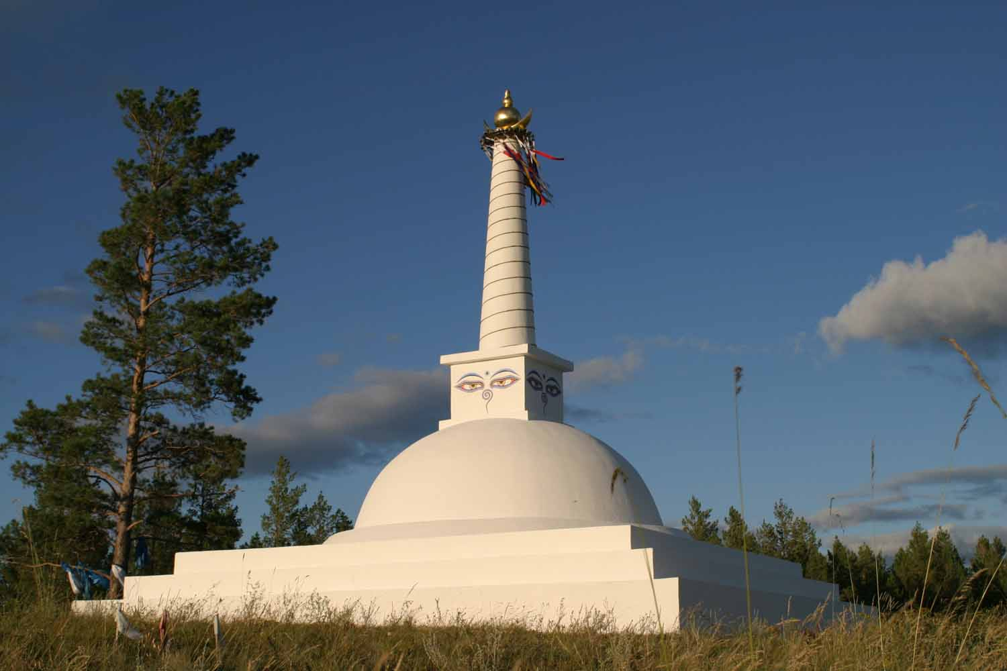

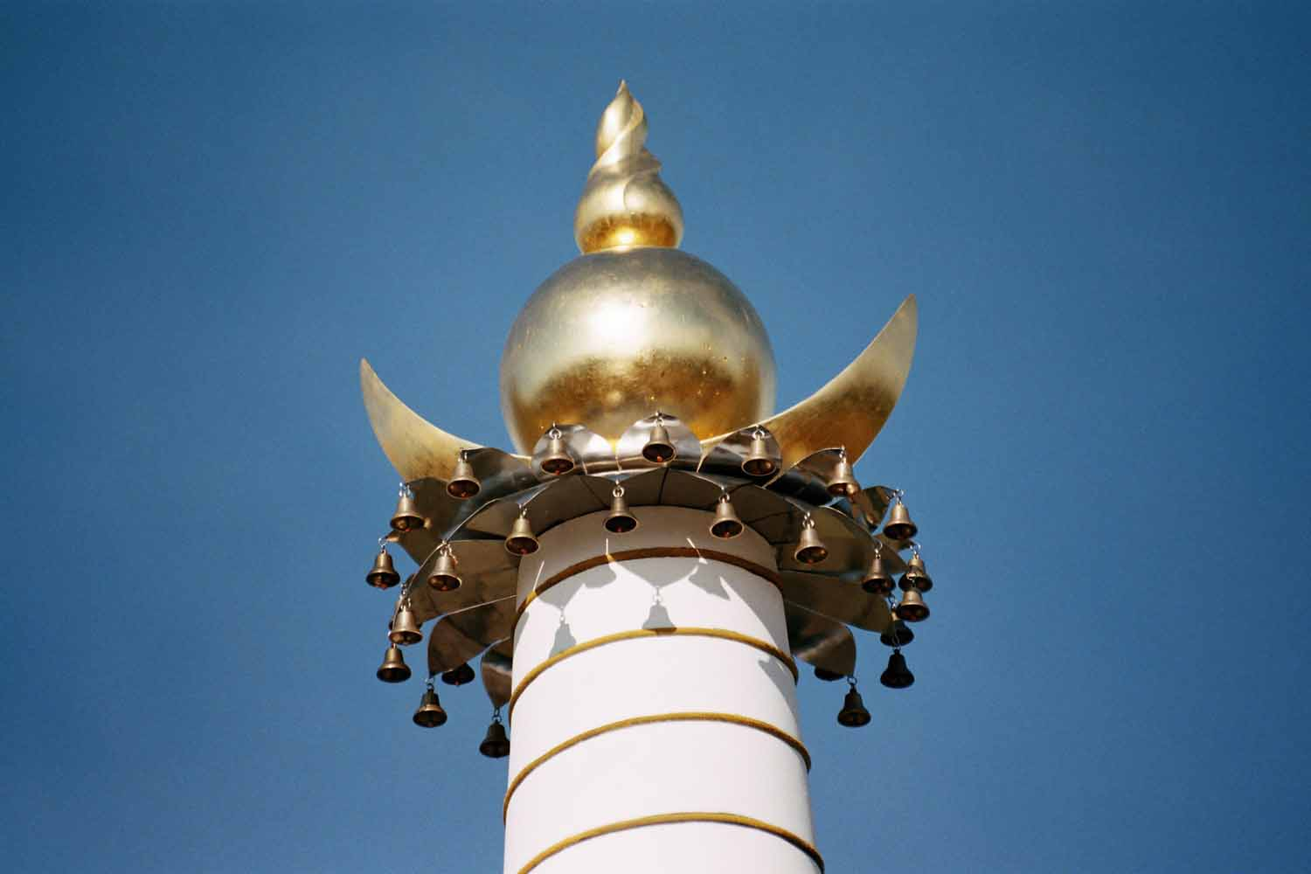 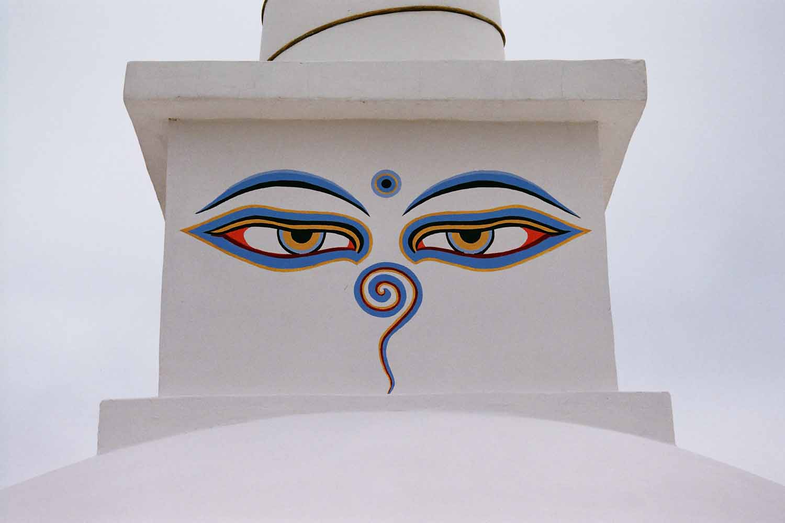

**ПРИЛОЖЕНИЕ 4.**

**СХЕМА РОДОСЛОВНОЙ Б.Д. ДАНДАРОН**

**ГАЛЗУТ**

БАДМА БАДМАЕВ

ДОРЖЕ БАДМАЕВ

**БИДИЯ ДАНДАРОН**

**(1914-1974)**

Шолунова Цыдыпова Сампилова

Елизавета Зундыма Софья

Андреевна Цыдыповна Ивановна

(1917-1939) (1922-1987)

***Люба Леонид*** ***Гунга Жалсан Мэдэгма Сэржэма***

(1933) (1935-2005) 1. Мэргэн 1. Марат 1. Саруул

2. Зориг 2. Софья 2. Сана

1. Дандар ***Гунга Нимбу***

1. Бурэнзы
2. Майдар

***Гунгарма***

1. Цыдып
2. Дарима
3. Соелма

***Дунгарма***

1. Андрей
2. Чингис

**ПРИЛОЖЕНИЕ 5.**

**ФОТОГРАФИИ ИЗ СЕМЕЙНОГО АРХИВА Г.Б. ДАНДАРОН**

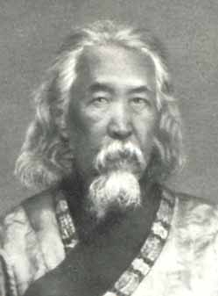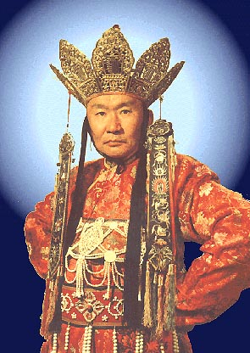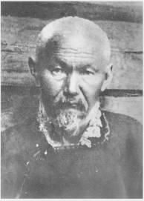

Б. Д. Дандарон, 1965 г.

Лубсан Сандан Цыденов – Учитель Дандарона Дорже Бадмаев, отец Дандарона 1919 г.

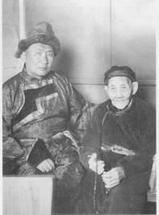 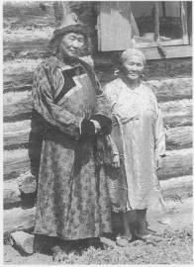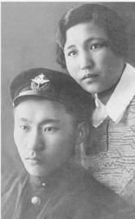 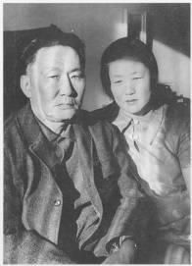

1. Б. Д. Дандарон с матерью Балжимой Абидуевой.
2. Б. Д. Дандарон с сестрой Дэмит Мункиной.
3. Б. Д. Дандарон с женой Е.А. Шулуновой.
4. Б. Д. Дандарон с женой С. И. Сампиловой.

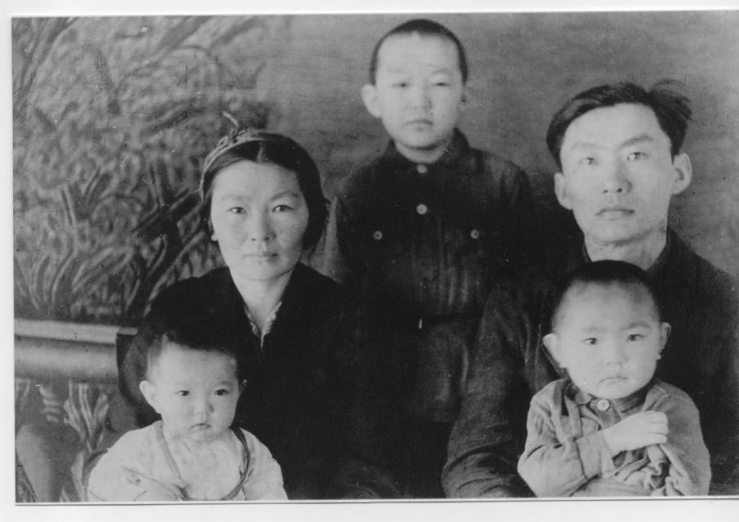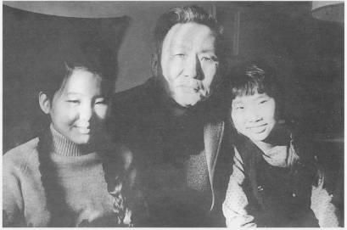

1. Б.Д. Дандарон с женой З.Ц. Цыдыповой и детьми (Леонид, Гунга-Нимбу, Гунгарма)
2. **Б**. **Д**. **Дандарон** с догеръми Мэдэгмой и Сэржэмой, 1971 г.

1. Лубсан Сандан – Гуру Бидии Дандарона (в буддийской традиции Гуру почитается выше земных родителей, он является духовным отцом и Учителем на всю жизнь). Из истории нашего народа известно то, что он был один из первых реформаторов буддизма, известный в народе как «Худанай лама».
2. Джаягсы Гэгэн (Джа-яг Ринпоче XIII Галсан Цултим Данбий Нима) – Хамбо-лама монастыря Гумбум Джамба лин, основанного на месте рождения великого тибетского Учителя и реформатора Цзонхавы. Галсан Цултим Данбий Нима дважды посещал Бурятию: в конце XIX и начале XX столетий.

   По некоторым легендам и преданиям, в конце XIX столетия группа влиятельных тибетских перерожденцев связывала дальнейшее (т.е. в реалиях современности) развитие буддизма с Бурятией и шире – с Россией. Джаяг Римпоче XIII Галсан Цултим Данбий Нима принадлежал к этой группе, и именно он осуществлял на практике теоретические разработки группы. По-видимому, в этом русле следует рассматривать реформационное движение, начатое в первой четверти XX столетия в Бурятии учеником Джа-яг Римпоче кижингинским ламой Лубсан Санданом Цыденовым.

   Во время второго посещения Галсан Цултим Данбий Нимой Бурятии верующие Кижинги обратились к нему с просьбой о рождении у них. Джа-яг Римпоче ответил согласием (в родившемся в 1913 году Бидие Дандароне Сандан-лама признал новое воплощение Джаяг Римпоче).
3. *Стрелков А.М.* Ваджра-Гуру Бидия Дандарон, Улан-Удэ, 2016 г.
4. По некоторым преданиям, не сумев забрать Бидию, ламы из Гумбума совершали ритуалы и нашли нового перерожденца Джаяг Римпоче (1916 г.р.) – Бодхисаттва первой стадии по своему желанию может одновременно родиться в ста местах, а Джа-яг Римпоче – Бодхисаттва десятой (высшей) стадии. Его полное имя – Джа-яг Римпоче Лобсан Данбий Жалцан (1916–1900).
5. *Пупышев* *В.* «Жизнь, посвященная духовному совершенствованию» // Священный Байкал: культурно-экологический журнал; Улан-Удэ, 1995г.
6. *Аюшеева Д. В., Доржиева Д. Л.* [Жизнь и деятельность известного буддолога, философа и духовного наставника Дандарона Б.Д.](http://www.amursu.ru/attachments/article/1320/%D0%A0%D0%B5%D0%BB%D0%B8%D0%B3%D0%B8%D0%BE%D0%B2%D0%B5%D0%B4%D0%B5%D0%BD%D0%B8%D0%B5_2014_4.pdf) // [Религиоведение](https://ru.wikipedia.org/wiki/%D0%A0%D0%B5%D0%BB%D0%B8%D0%B3%D0%B8%D0%BE%D0%B2%D0%B5%D0%B4%D0%B5%D0%BD%D0%B8%D0%B5_(%D0%B6%D1%83%D1%80%D0%BD%D0%B0%D0%BB)). — Благовещенск: [Амурский государственный университет](https://ru.wikipedia.org/wiki/%D0%90%D0%BC%D1%83%D1%80%D1%81%D0%BA%D0%B8%D0%B9_%D0%B3%D0%BE%D1%81%D1%83%D0%B4%D0%B0%D1%80%D1%81%D1%82%D0%B2%D0%B5%D0%BD%D0%BD%D1%8B%D0%B9_%D1%83%D0%BD%D0%B8%D0%B2%D0%B5%D1%80%D1%81%D0%B8%D1%82%D0%B5%D1%82), 2014. — № 4. — С. 48—57. 
7. http://www.dandaron.ru/
8. <http://www.dandaron.ru/rus/tradition/dandaron_short_biography.html>
9. http://www.dandaron.ru/
10. Пятигорский А. М. Уход Дандарона: Реминисценция // Континент. 1975. № 3. С. 151–159.
11. <http://memory.pvost.org/pages/dandaron.html>
12. <http://memory.pvost.org/pages/dandaron.html>
13. Ступа Джарон Хашор находится в Бурятии в селе Кижинга, прообразом которой послужила одноименная ступа, которая находится на территории Непала в городе Катманду. Таких одноименных ступ в мире только две.
14. *Базарова Э.Б.* Генезис и эволюция ступы в северном буддизме. – Улан-Удэ: Издательство БНЦ СО РАН, 2009.
15. Соембо – символ солнца, луны и огня.
16. Мандала (санскр.) – сложное сакральное явление в буддизме, имеющее несколько уровней значения, в древнеиндийской литературе Мандала означало: круг, шар, орбита, колесо, кольцо, страна, пространство, совокупность, общество, собрание, вид змеи, одна из частей Ригведы и т.д. В буддийской традиции термин М. приобрел дополнительный ряд значений: 1) магическая диаграмма, используемая в практике созерцания; 2) философская концепция буддийской Вселенной, или «карта» космоса; 3) иерархическая лестница, на которой размещен пантеон богов; 4) в культовой практике – блюдо для сбора жертвоприношений. М. как магическая диаграмма и как «карта» космоса представляет собой круг, вписанный в квадрат, который в свою очередь опять-таки вписан в круг. Внешний круг – Вселенная, внутренний круг – средоточие бога и любого другого сакрального объекта (чаще всего это символ, заменяющий божество в ритуале). Квадрат ориентирован по сторонам света и имеет с каждой стороны

    Т-образные выходы, т.е. ворота во Вселенную. Поле квадрата поделено на 4 части. Пятую часть образует центр. Каждая из них имеет свою окраску: синюю, красную, белую, желтую, зеленую. Каждый цвет ассоциируется с одной из сторон света, с одним из будд созерцания (Дхьяни – будда, Панча – татхагата), с одним из органов чувств с одной из мудр (сакральное положение рук), с одной из мантр (сакральная формула вызывания божества).
17. Сокшин (бур.) – почитание «собрания божеств».
18. Поклоняюсь Учителю Видьядхаре!
19. Цит. по: Морозова М.Б. Трагедия Бидии Дандарона как отражение судьбы буддизма в России после национальной катастрофы 1917 года // http://www.intelros.ru/pdf/SFI/2016_18/1_7.pdf
20. Пятигорский А. М. Уход Дандарона: Реминисценция // Континент. 1975. № 3. С. 159.